Universidad de Sevilla

Escuela Técnica Superior de Ingeniería Informática

**Entregable 01: Charting Report**



Grado en Ingeniería Informática – Ingeniería del Software

Diseño y pruebas 2

Curso 2022 – 2023

| **Fecha** | **Versión** |
| --- | --- |
| 17/02/2023 | 1.1 |

| **Grupo de prácticas** | **C1.04.03** | | |
| --- | --- | --- | --- |
| **Repositorio** | **https://github.com/FJMonteroInformatica/dp2-c1.04.03-acme-one.git** | | |
| **Autores** | | | |
| **Nombre** | | **Correo** | **Año de nacimiento** |
| Aguayo Orozco, Sergio | | seraguoro@alum.us.es | 1999 |
| Castro Vázquez, Jose Ignacio | | joscasvaz@alum.us.es | 1999 |
| Iborra Conejo, José Miguel | | josibocon@alum.us.es | 2000 |
| López Quirós, Juan | | jualopqui@alum.us.es | 2001 |
| Montero Martínez, Francisco Jesús | | framonmar7@alum.us.es | 2000 |

Índice

**1. Resumen ejecutivo** **3**

**2. Tabla de revisión** **3**

**3. Introducción** **3**

**4. Contenido** **4**

**5. Conclusiones** **7**

**6. Bibliografía** **7**

# 1. Resumen ejecutivo

# Este documento pretende exponer asuntos relativos al grupo de trabajo, que pueden ser importantes en el futuro, así como formalizar ciertas normas internas que ayudarán a aumentar la calidad del proyecto, incentivando el buen rendimiento y penalizando el malo. En general, es un documento referente a los miembros del grupo de trabajo.

# 2. Tabla de revisión

| Versión | Fecha | Descripción |
| --- | --- | --- |
| V1.0 | 16/02/2023 | Elaboración del documento |
| V1.1 | 17/02/2022 | Revisión de los contenidos del documento |

# 3. Introducción

En el siguiente punto, comenzarán a exponerse cuestiones relevantes para los miembros del grupo de trabajo, tales como el proceso de selección, la nota a la que aspiran los integrantes y cuestiones que pueden ayudar en el futuro, como nuestra definición de qué es ofrecer un rendimiento bueno y qué es ofrecer un rendimiento malo, de manera objetiva, así como las medidas que se tomarán en caso de que un alumno no cumpla con unos mínimos establecidos en el documento.

# 

# 4. Contenido

El proceso de selección comenzó tras la disolución de uno de los grupos de Diseño y Pruebas 1. Tres de los integrantes decidieron crear un nuevo grupo para esta asignatura, y se designó a Francisco Jesús como mánager, así que este comenzó el proceso de selección.

Fue un proceso rápido, que finalizó antes de que conociéramos el foro de la asignatura y recibiéramos las recomendaciones pertinentes de los profesores. El mánager visitó los repositorios de GitHub de varios de los grupos de Diseño y Pruebas 1, en busca de grupos que hubieran salido adelante gracias a unos pocos estudiantes, que hubieran llevado el peso principal del proyecto.

El mánager contactó con un representante de varios de los grupos, preguntando a cada uno sus aspiraciones en esta asignatura. Rechazamos a varias personas, en algunos casos por discrepancias en los objetivos y en otros por excesiva informalidad en las respuestas. Se consideró que el alumno más en consonancia con las aspiraciones del grupo fue Jose Ignacio, por lo que acabó siendo el cuarto integrante. El último fue su compañero Juan López, que había tenido un gran desempeño en Diseño y Pruebas 1.

Información sobre los integrantes del grupo:

 

Nombre: Jose Ignacio Castro Vázquez Nombre: Sergio Aguayo Orozco

Correo: joscasvaz@alum.us.es Correo: seraguoro@alum.us.es

# 

# Nombre: José Miguel Iborra Conejo Nombre: Juan López Quirós

Correo: [josibocon@alum.us.es](mailto:josibocon@alum-us.es) Correo: jualopqui@alum.us.es



Nombre: Montero Martínez, Francisco Jesús

Correo: [framonmar7@alum.us.es](mailto:framonmar7@alum.us.es)

Al ser un grupo que aspira a una nota cercana al sobresaliente, queremos completar entre un 70% y un 89% de los requisitos. Consideramos que el porcentaje de requisitos completados por cada alumno es un indicador objetivo y fiable del trabajo realizado.

Los alumnos que se muevan en este rango o superior, consideraremos que ofrecen un buen rendimiento. Mientras que los alumnos que completen menos de un 70% de los requisitos que le sean asignados, consideraremos de forma objetiva que están ofreciendo un mal desempeño, por encontrarse por debajo de nuestros objetivos como grupo.

Los alumnos que en un entregable superen, al menos, el 90% de sus requisitos, tendrán derecho a elegir una de las tareas del siguiente entregable, independientemente de la opinión del mánager. Haremos una excepción en el primer entregable, ya que son muy pocos requisitos y tener un porcentaje alto o bajo no es tan significativo como en los entregables próximos.

Los alumnos que en un entregable no completen, al menos, el 50% de sus requisitos, recibirán un aviso por parte del mánager, con el objetivo de que mejoren su rendimiento. En caso de repetirse este hecho en más de un entregable, el alumno será despedido. Haremos una excepción en el primer entregable, por el motivo anteriormente expuesto y por haber tenido una única sesión de “Follow Up”.

Por otro lado, los alumnos que no realicen ninguna aportación demostrable al proyecto durante un entregable completo, serán despedidos.

Para considerar que un alumno ha participado en un requisito, debe estar asignado, por lo menos, al 25% de las tareas que se hayan sacado de dicho requisito. Esto es algo demostrable, a través de GitHub Projects. Si algún miembro del equipo quiere cambiar alguna asignación, ya sea para añadir o eliminar a alguien, debe contactar con el mánager para llegar a un punto en común. La única forma de que un requisito le compute a ese alumno para nuestra evaluación interna es que el 25% (o más) de las tareas que se hayan sacado de dicho requisito hayan sido asignadas a esa persona en GitHub Projects.

Sevilla a 17/02/2023

Jose Ignacio Castro Vázquez, Sergio Aguayo Orozco, José Miguel Iborra Conejo, Juan López Quirós y Francisco Jesús Montero Martínez nos comprometemos a dar el mejor rendimiento posible, en busca de una nota cercana al sobresaliente. Declaramos que hemos entendido el programa de la asignatura, haciendo especial énfasis a los criterios de calificación. Además, declaramos estar de acuerdo con lo expuesto en este documento.

Firmado:

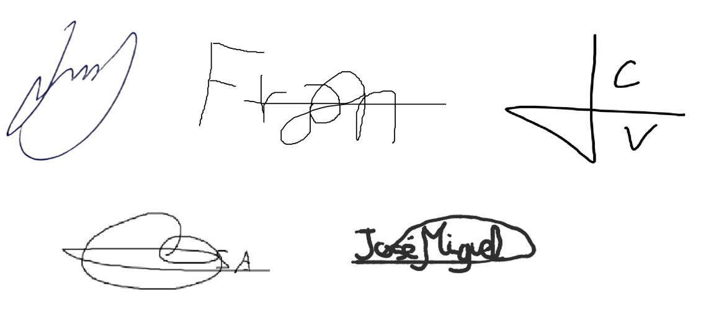

# 5. Conclusiones

La elaboración del documento nos ha ayudado a definir un indicador fiable de rendimiento, que será de gran utilidad para analizar el estado del proyecto en cada momento, así como las posibles causas de su buen o mal funcionamiento. Creemos que haber escrito el documento nos da cierta seguridad de que el rendimiento nunca bajará de unos mínimos, porque los integrantes saben que pueden ser despedidos.

# 6. Bibliografía

“Intencionadamente en blanco”